**MCj04382510000[1] Уберечь малыша в межсезонье**

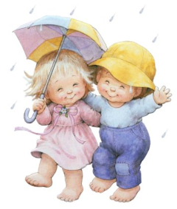Вот и кончилось теплое и солнечное лето – на смену ему приходит холодная и дождливая осень, а это значит, что наступает печальная пора межсезонья. Осень – тот самый переходный период, когда возникают проблемы со здоровьем. В это время и взрослые, и дети чувствуют повышенную усталость, вялость и сонливость. Правда, взрослые все списывают на осеннюю депрессию. На самом деле, плохое самочувствие в межсезонье вполне объяснимо менее «психологическими» причинами. К сожалению наиболее подвержены ему именно малыши. Дети очень чувствительны к изменениям в природе. А осенью и весной идет смена сезонов, то есть удлиняется или укорачивается день, меняется солнечная активность. Детский организм тоже пытается перестроиться на новый режим дня, и потому ребенок наиболее уязвим в это время. Прибавьте к этому слякоть и «непонятную» температуру в районе 0°С, при которой отлично размножаются болезнетворные микроорганизмы. Кроме того, летом и в сентябре все мы получаем изрядную дозу витаминов и минералов в виде овощей, фруктов и ягод. А вот в октябре это раздолье сходит на нет, и организм начинает чувствовать, что ему «чего-то не хватает».

MCj03983130000[1]Сложив все эти факторы, становится понятно, почему дети так часто гриппуют осенью, шмыгают носом и просто не могут по утрам встать с постели.  Совсем оградить себя и ребенка от неприятных последствий межсезонья вряд ли удастся, но смягчить влияние природы, укрепив иммунитет, вполне под силу каждому. Начните свою «оборону» с пересмотра питания. Если говорить о детях, осенью и весной им просто необходимо ежедневно употреблять кисломолочные продукты Желательно также, чтобы вы продолжали ставить на стол свежие овощи и фрукты, несмотря на конец дачного периода. Все-таки соленья и варенья не сравнятся по витаминному составу со «свежесрезанными» продуктами. Огромную помощь может принести зелень в супе или салате. Пучок лука и петрушки стоит совсем не дорого, но при этом его польза для организма неоценима. И почаще варите морсы или делайте десерты с замороженными ягодами – при правильном хранении они удерживают большую часть витаминов. Могут сослужить хорошую службу и витаминно- минеральные комплексы. Посоветуйтесь с педиатром, чтобы выявить, в каких элементах организм вашего ребенка нуждается больше всего. Кстати, это относится и к родителям – витамины необходимы взрослым не меньше, чем детям.

Не забывайте заботиться и о себе!

MCj04078780000[1]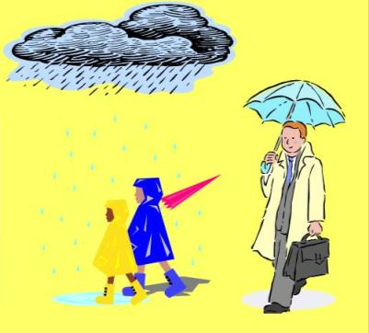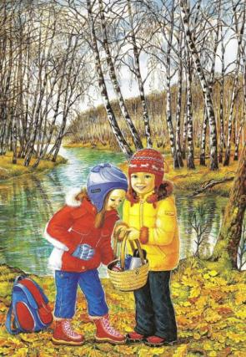Сырая и прохладная погода не настраивает на прогулки на свежем воздухе, однако детям просто жизненно необходимы прогулки и вот тут перед родителями встает довольно сложный вопрос – как же правильно одеть ребенка? Ведь неправильно подобранная одежда может послужить причиной заболевания малыша. При выборе одежды, родителям следует учитывать множество нюансов: и материал одежды, и ее практичность, и даже индивидуальные особенности своего ребенка. При этом не стоит забывать и о предпочтениях самих детей. Одежда должна быть теплой, не колючей и удобной для малыша. Перед родителями стоит сложная задача – одеть малыша так, чтобы он не замерз, но и не вспотел. Дело в том, что, если вспотевший ребенок попадет под струю холодного воздуха (даже дома), шансы на простуду резко увеличиваются. Кстати, то же самое происходит, если ребенок после активной прогулки пьет холодную воду.   
 Несмотря на частую непогоду, осеннее время года можно сделать для детей самым интересным и запоминающимся. В осеннее время можно придумывать много интересных, забавных, а главное активных развлечений – тех, которых малыши были лишены в минувшее аномально жаркое лето. В маминых руках сделать серые осенние будни яркими и познавательными

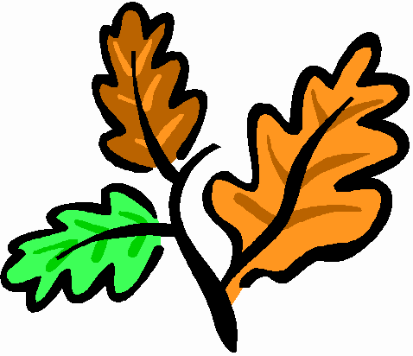

Во-первых, не стоит отказываться от прогулок с ребёнком даже в непогоду – не стоит забывать, что свежий воздух очень полезен для здоровья. Не бойтесь холодного воздуха и моросящего дождика. После дождя прогулка станет особенно полезной – воздух наполнится свежестью, дышать которым станет в удовольствие. Такие прогулки особенно эффективны, если малыш страдает аллергическими заболеваниями – концентрация аллергенов в воздухе минимальна. Гулять лучше в парке, подальше от проезжих дорог и трасс.

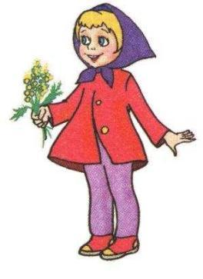Осенью в парке или лесу можно найти много красивых опавших листочков. Поиграйте с малышом в игру: пусть малыш по листочку попробует узнать дерево, на котором листочек рос. Так малыш узнает много новых названий деревьев.

Возьмите на прогулку мяч – любые игры с мячиком не позволят малышу замерзнуть в прохладную погоду.

Детям очень нравится шлепать по осенним лужам. Чтобы малыш не промочил ноги, позаботьтесь о покупке непромокаемых сапожек, лучше резиновых. Попросите малыша измерить глубину лужи – пусть малыш с помощью палочки измеряет глубину лужи и найдет самую глубокую. Можно покидать камушки в лужу и посмотреть, как от камушка идут круги по воде.

Старайтесь на прогулке осень как можно больше двигаться – обычные подвижные игры, такие как прятки, классики, нравятся всем малышам без исключения.

**Как видите, все советы очень простые и, можно сказать, универсальные. Однако полноценное, богатое витаминами питание, защита от инфекций и соблюдение активного режима дня способны творить чудеса: это стимулирует естественные защитные барьеры организма, помогает легче справляться с нагрузками и даже делает нервную систему и взрослого, и ребенка более стойкой.**

